总体设计
做为一个通用流程管理系统, 无论定义为报销管理还是工单管理，目前它的整个显示框架是固定的，即：1. 应用显示界面; 2. 模块所对应的记录列表显示界面; 3. 记录编辑界面；4. 记录详细界面.

- 应用显示界面
此界面是显示所有应用。
如图
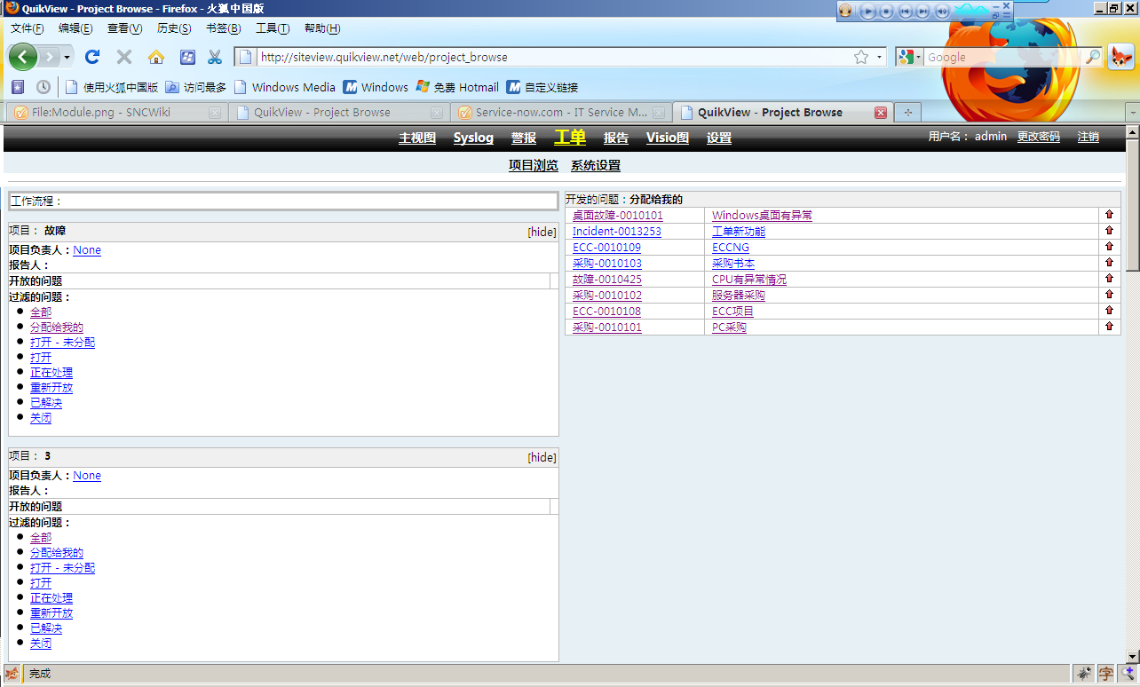
图1.1 应用显示表

说明：应用显示界面中，比如：我如果定义了两种应用，一个为工单应用，一个是报销应用；那么我可以假设名为故障的应用的应用种类为工单应用，名为3的应用为报销应用,这两种应用所对应的对象字段都是自己定义的。

- 模块所对应的记录列表显示界面
此界面是显示当前所选中模块的列表记录
如图
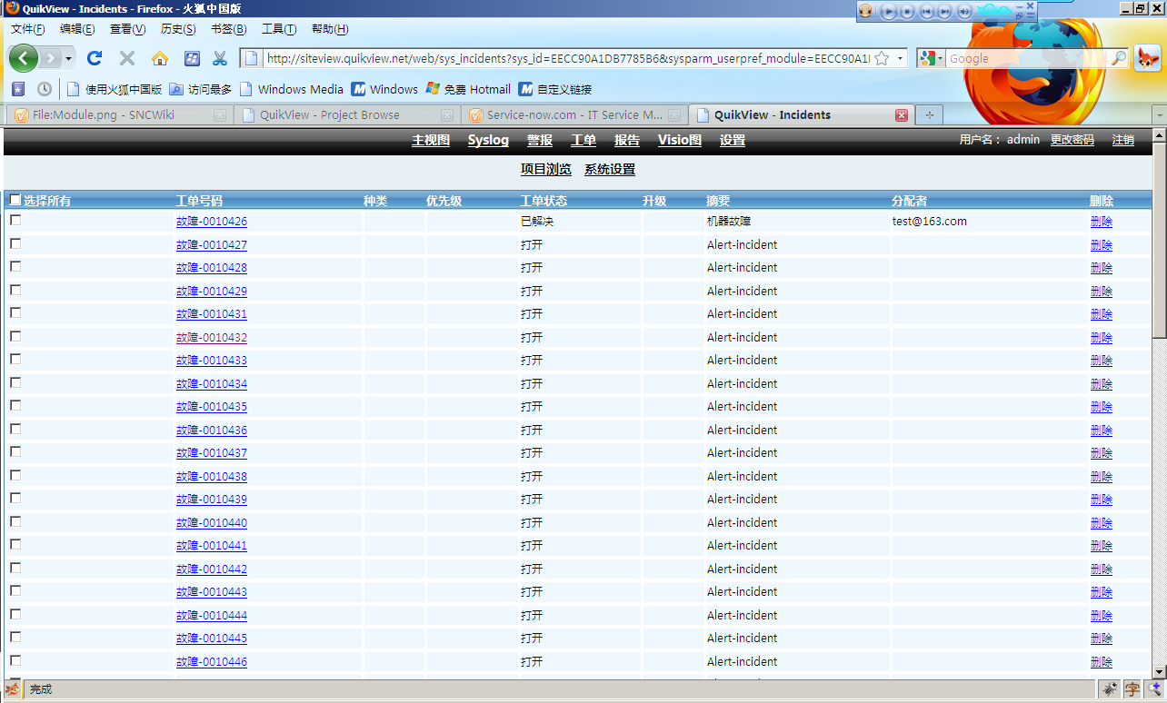
图2.1 应用中所选模块的列表显示

- 记录编辑界面
此界面显示记录编辑功能
如图:
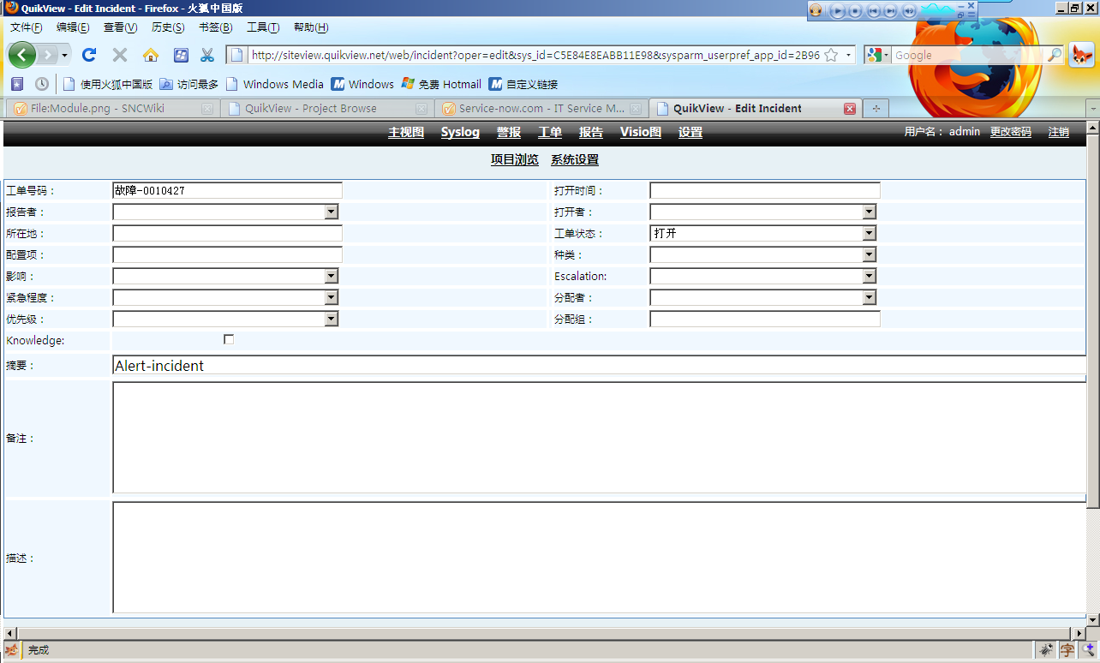
图3.1 编辑记录

- 记录详细界面
此界面显示记录的详细显示
如图:
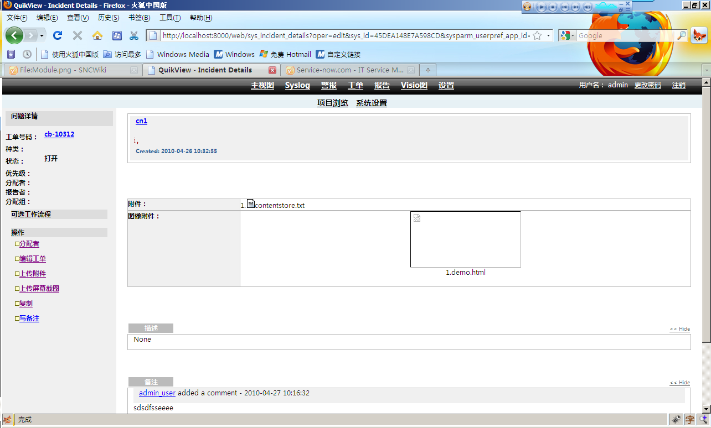
图4.1 记录详细

<-> 数据表定义模块
模块简述：
此功能主要是对数据表进行定义，并且添加相应应用和默认模块，比如工单表，那么就会对应到我们定义的工单模块，这样选择了这个工单表的应用即是工单应用；如果是定义了报销表，那么就会对应到我们定义的报销模块，这样就选择了报销表的应用是报销管理应用。
- Table and Columns 定义
此功能主要定义数据表格，并且创建应用以及其默认的模块。
如图所示：
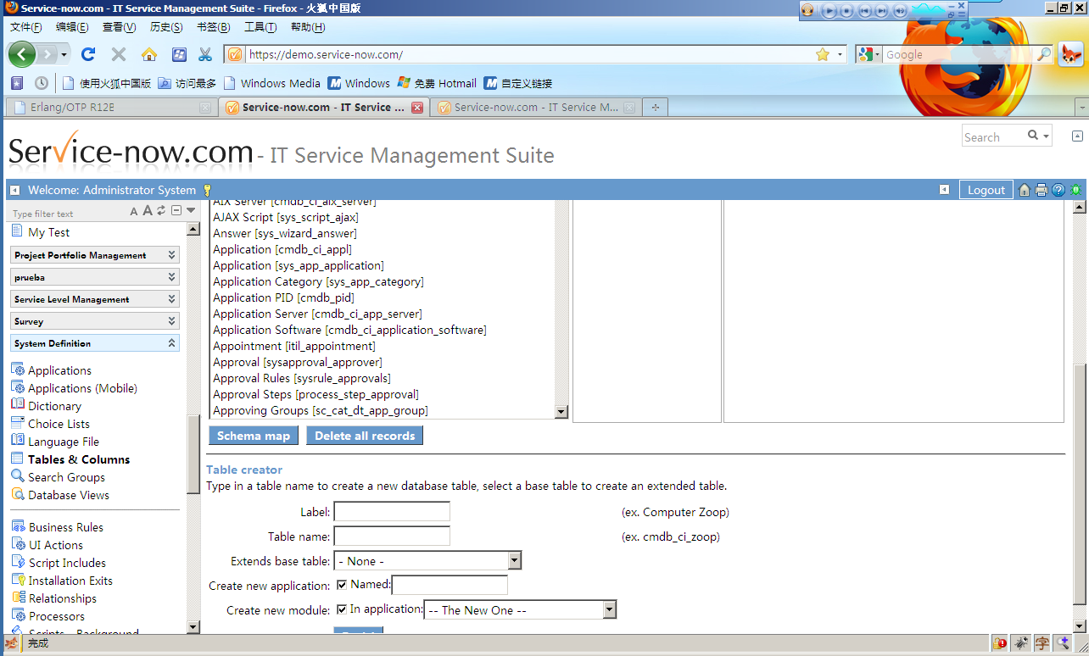
图1.1 创建数据表

  - Table 字段详细设计
主要是针对管理对象设计数据表字段

    - Table 字段的类型
Table字段有如下类型:
String
True/False
Choice
Reference
%% 以下数值型的
Decimal
Integer
Date
Date-time
Time
Price

以下是字段类型对应的字段属性(Column Attributes)

String

Element | u_my_test.u_string
active | true
array | false
audit | false
choice | 0
display | false
dynamic_creation | false
element_reference | false
filterable | true
groupable | true
internal_type | string
label | String
language | en
mandatory | false
matchable | true
max_length | 40
multi_text | false
name | u_string
plural | Strings
primary | false
read_only | false
reference_floats | false
sizeclass | 0
sortable | true
spell_check | false
table_reference | false
text_index | false
type | 12
type_description | string
unique | false
virtual | false
xml_view | false

True/False

Element | u_my_test.u_true_false
active | true
array | false
audit | false
choice | 0
display | false
dynamic_creation | false
element_reference | false
filterable | true
groupable | true
internal_type | boolean
label | True/False
language | en
mandatory | false
matchable | true
max_length | 40
multi_text | false
name | u_true_false
plural | True/Falses
primary | false
read_only | false
reference_floats | false
sizeclass | 0
sortable | true
spell_check | false
table_reference | false
text_index | false
type | -7
type_description | boolean
unique | false
virtual | false
xml_view | false

Choice

Element | u_my_test.u_choice
active | true
array | false
audit | false
choice | 1
display | false
dynamic_creation | false
element_reference | false
filterable | true
groupable | true
internal_type | string
label | Choice
language | en
mandatory | false
matchable | true
max_length | 40
multi_text | false
name | u_choice
plural | Choices
primary | false
read_only | false
reference_floats | false
sizeclass | 0
sortable | true
spell_check | false
table_reference | false
text_index | false
type | 12
type_description | string
unique | false
virtual | false
xml_view | false

Reference

Element | u_my_test.u_reference
active | true
array | false
audit | false
choice | 0
display | false
dynamic_creation | false
element_reference | false
filterable | true
groupable | true
internal_type | reference
label | Reference
language | en
mandatory | false
matchable | true
max_length | 32
multi_text | false
name | u_reference
plural | References
primary | false
read_only | false
reference | imp_user
reference_floats | false
sizeclass | 0
sortable | true
spell_check | false
table_reference | false
text_index | false
type | 1
type_description | reference
unique | false
virtual | false
xml_view | false

Decimal

Element | u_my_test.u_decimal
active | true
array | false
audit | false
choice | 0
display | false
dynamic_creation | false
element_reference | false
filterable | true
groupable | true
internal_type | decimal
label | Decimal
language | en
mandatory | false
matchable | true
max_length | 15
multi_text | false
name | u_decimal
plural | Decimals
primary | false
read_only | false
reference_floats | false
sizeclass | 0
sortable | true
spell_check | false
table_reference | false
text_index | false
type | 3
type_description | decimal
unique | false
virtual | false
xml_view | false

Integer

Element | u_my_test.u_integer
active | true
array | false
audit | false
choice | 0
display | false
dynamic_creation | false
element_reference | false
filterable | true
groupable | true
internal_type | integer
label | Integer
language | en
mandatory | false
matchable | true
max_length | 40
multi_text | false
name | u_integer
plural | Integers
primary | false
read_only | false
reference_floats | false
sizeclass | 0
sortable | true
spell_check | false
table_reference | false
text_index | false
type | 4
type_description | integer
unique | false
virtual | false
xml_view | false

Date

Element | u_my_test.u_date
active | true
array | false
audit | false
choice | 0
display | false
dynamic_creation | false
element_reference | false
filterable | true
groupable | false
internal_type | glide_date
label | Date
language | en
mandatory | false
matchable | true
max_length | 40
multi_text | false
name | u_date
plural | Dates
primary | false
read_only | false
reference_floats | false
sizeclass | 0
sortable | true
spell_check | false
table_reference | false
text_index | false
type | 91
type_description | glide_date
unique | false
virtual | false
xml_view | false

Date-time

Element | u_my_test.u_date_time
active | true
array | false
audit | false
choice | 0
display | false
dynamic_creation | false
element_reference | false
filterable | true
groupable | false
internal_type | glide_date_time
label | Date-time
language | en
mandatory | false
matchable | true
max_length | 40
multi_text | false
name | u_date_time
plural | Date-times
primary | false
read_only | false
reference_floats | false
sizeclass | 0
sortable | true
spell_check | false
table_reference | false
text_index | false
type | 93
type_description | glide_date_time
unique | false
virtual | false
xml_view | false

Time

Element | u_my_test.u_time
active | true
array | false
audit | false
choice | 0
display | false
dynamic_creation | false
element_reference | false
filterable | true
groupable | false
internal_type | glide_time
label | Time
language | en
mandatory | false
matchable | true
max_length | 40
multi_text | false
name | u_time
plural | Times
primary | false
read_only | false
reference_floats | false
sizeclass | 0
sortable | true
spell_check | false
table_reference | false
text_index | false
type | 93
type_description | glide_time
unique | false
virtual | false
xml_view | false

Price

Element | u_my_test.u_price
active | true
array | false
attributes | omit_sys_original=true
audit | false
choice | 0
display | false
dynamic_creation | false
element_reference | false
filterable | true
groupable | true
internal_type | price
label | Price
language | en
mandatory | false
matchable | true
max_length | 15
multi_text | false
name | u_price
plural | Prices
primary | false
read_only | false
reference_floats | false
sizeclass | 0
sortable | true
spell_check | false
table_reference | false
text_index | false
type | 3
type_description | price
unique | false
virtual | false
xml_view | false

<二> 基本显示模块(link type)
模块简述：
此功能主要是对module中所选择的link type进行显示方面的定义，比如：哪个模块显示记录列表，哪个模块显示编辑界面，哪个模块显示单个记录详细界面等,目前我们所做的即是在每个模块下显示列表。

- 记录列表显示定义以及字段添加删除(列表会成为link type之一)
此功能主要是对表格的字段进行添加，删除；并且对内容列表的显示进行定义。
如图所示：
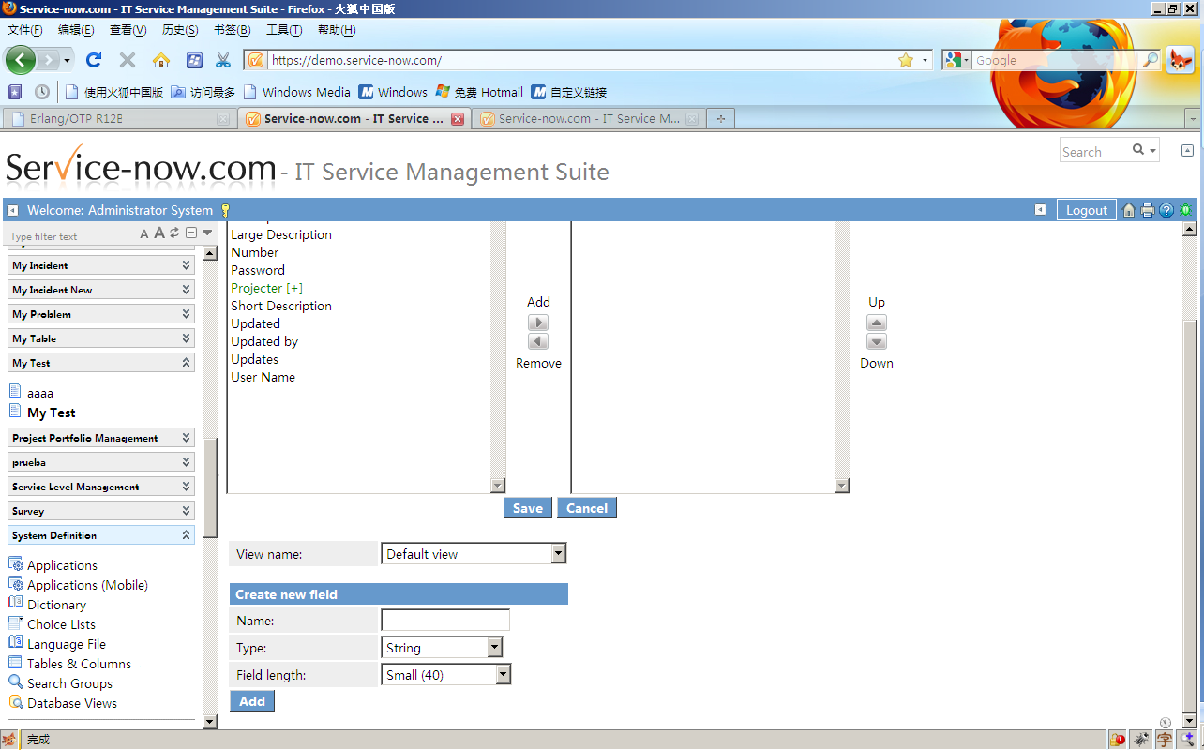
图2.1 记录列表定义

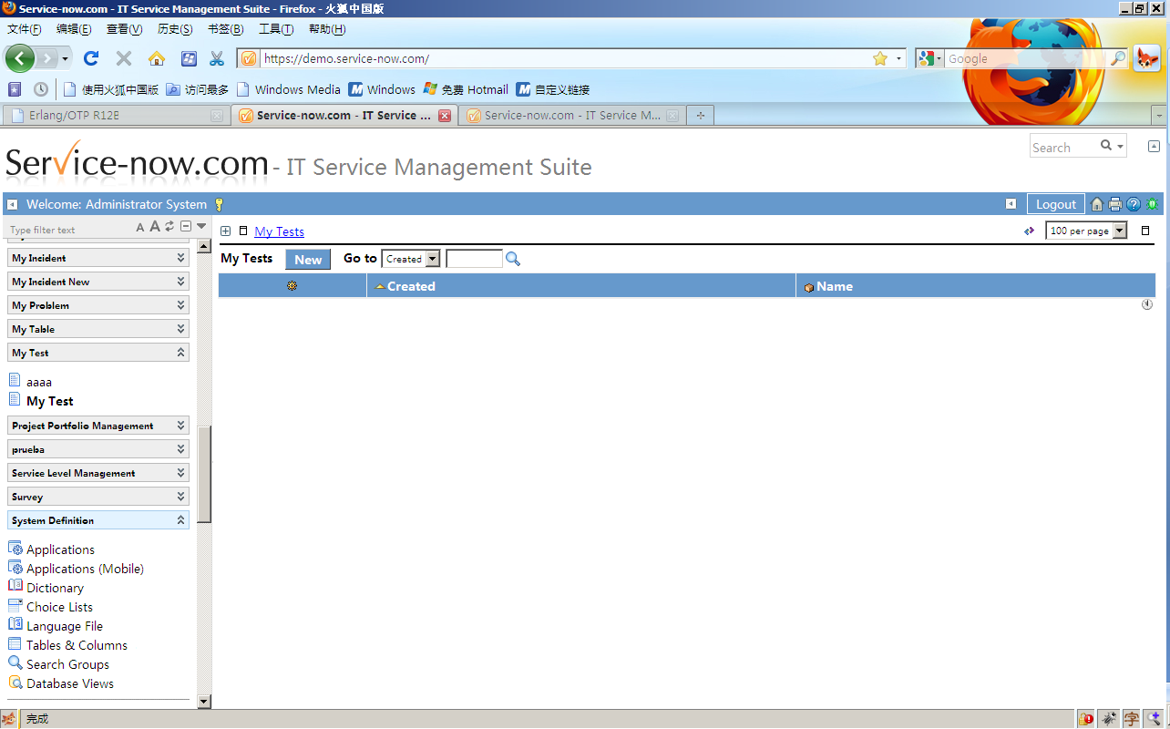
图2.2 定义生效后的记录列表

- 内容编辑显示定义以及字段添加删除(添加编辑记录会成为link type之一)
此功能主要是对表格的字段进行添加，删除；并且对记录编辑的显示进行定义。
如图所示：
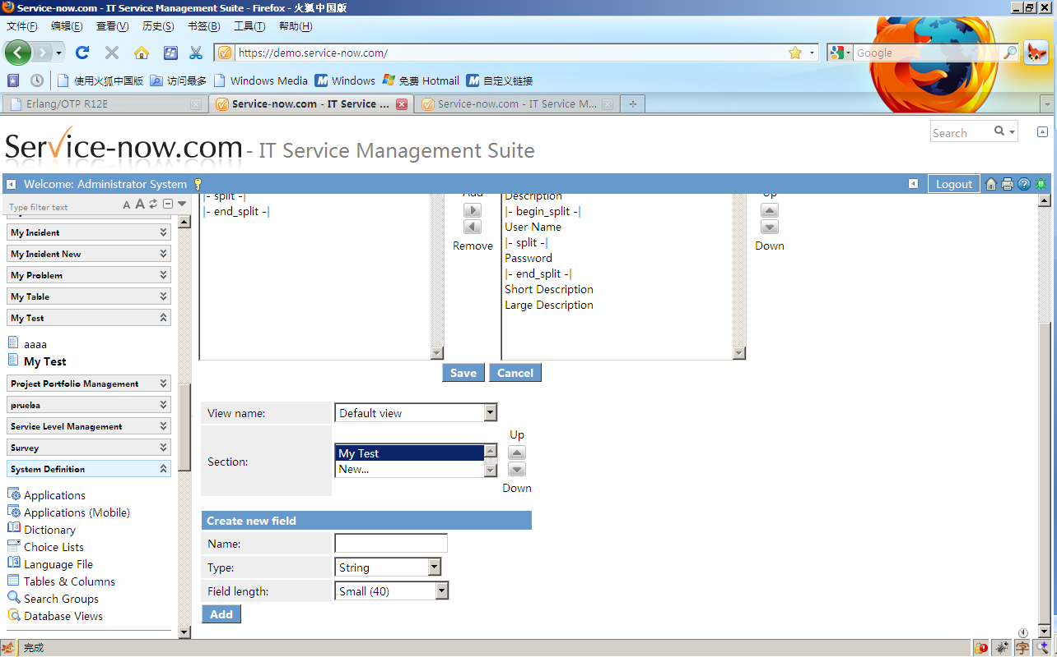
图2.3 记录编辑定义

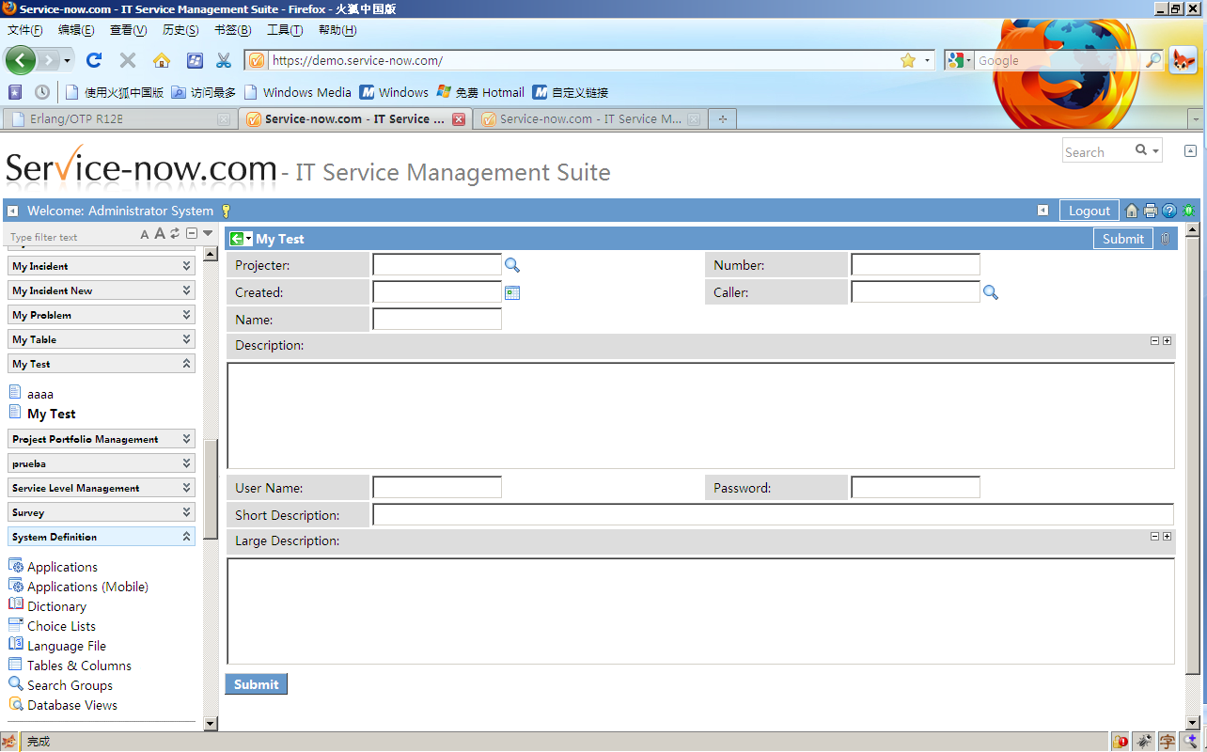
图2.4 定义生效后的记录编辑

- 详细显示定义以及字段添加删除
此功能主要是对表格的字段进行添加，删除；并且对记录的详细信息显示进行定义
如图所示：
图3.1 这是定义生效后的详细显示模块
注意：具体的设计方案目前没有，除了工作流程一栏是固定一定有的外，其他显示信息都不一定会有，并且可能会有一些操作在里面，比如上传附件，上传屏幕截图，在不同种类的应用中可能会这些操作会不一样，所以设计起来会很复杂。

以上每个模块的实际开发中都会有一定的复杂性,具体的细节边做边研究。

